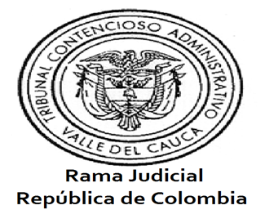

**ACTA No. 037**

**SALA MIXTA**

En Santiago de Cali, el día viernes veintidós (22) de mayo de dos mil veinte (2.020) a las 02:00 p.m., previa convocatoria virtual por parte del Magistrado del Tribunal Administrativo del Valle del Cauca Dr. VÍCTOR ADOLFO HERNÁNDEZ DÍAZ, junto con la Doctora ANA MARGOTH CHAMORRO BENAVIDES y la Dra. ZORANNY CASTILLO OTÁLORA integrante de la Sala Mixta, discutieron los proyectos que a continuación se relacionan:

**SENTENCIAS**

**RADICACIÓN:** 76001-23-33-000-2020-00639-00

**REFERENCIA:** TUTELA (primera instancia)

**ACCIONANTE:** JHON ALEXANDER JUAJIBIOY

**ACCIONADO:** NACIÓN- MINISTERIO DE JUSTICIA Y DEL DERECHO, INSTITUTO NACIONAL PENITENCIARIO Y CARCELARIO (INPEC) y COJAM JAMUNDI.

La decisión adoptada en las presentes providencias, fue discutida y aprobada en Sala Virtual de la fecha, según consta en acta de que se entrega a la Secretaría de la Corporación por medios virtuales, atendiendo las circunstancias de salubridad públicas que se presenta en el país a raíz del COVID- 19.

